低碳**驿站首期项目开展情况**总结

为深入学习宣传贯彻习近平生态文明思想，引领广大青少年踊跃投身国家碳达峰碳中和重大战略实施，大力倡导简约适度、绿色低碳、文明健康生活方式，今年6月13至19日全国节能宣传周期间，由共青团中央社会联络部与中国光华科技基金会共同主办、北京美灵公益基金会支持开展低碳驿站试点，并面向全国100所试点高校开展“美丽中国·青春行动”校园绿色低碳周活动，并在活动结束后开展效果问卷调研。现将有关情况报告如下。

一、活动开展情况

自1991年以来，全国节能宣传周活动已连续举办31届，对传播节能理念、提高节能意识、营造节能氛围、推动节能实践发挥了重要作用。本次校园绿色低碳周活动紧扣今年全国节能宣传周“绿色低碳 节能先行”主题，通过构建“社联部+基金会+互联网工具+高校”的学校化活动模式，在全国层面率先打造面向高校领域绿色低碳宣传教育实践载体。

（一）聚焦绿色减碳，高校学生踊跃参与

本次校园绿色低碳周活动在各省级团委大力支持下，共动员82所试点高校约14.4万学生参与。活动期间，各高校学生基于“低碳驿站”小程序平台，积极参与光盘打卡、旧衣回收、数码回收等绿色减碳活动。共计开展“光盘打卡”超20万次、回收旧衣3210.92kg、完成数码回收18次，折合节粮约7.6吨，实现碳减排约4.6吨二氧化碳当量。

据统计，此次活动日均参与人数达3.6万人，单日最高参与人数达4.7万人；每名用户日均使用“低碳驿站”小程序2.1次，最高值达4.4次；用户访问小程序日均停留近140秒，最长达330秒。在6月19日活动结束后，仍有近37.92%的学生继续使用“低碳驿站”小程序，用户黏性总体良好。

（二）育人引领实践，“以知促行”取得成效

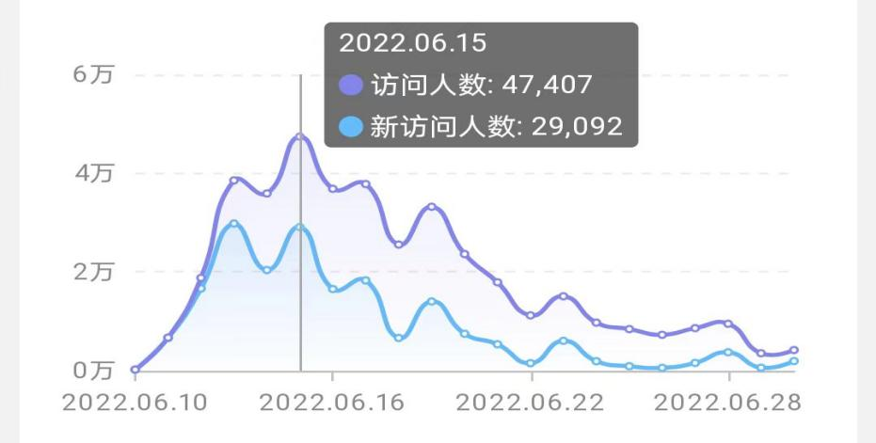6月15日全国低碳日下午，“美丽中国 青春行动”公众号首次通过视频号开设《让绿色成为你的生活态度》公开课，邀请“双碳”领域专家面向高校团员青年集中宣贯习近平总书记关于生态文明建设的重要论述，“碳达峰碳中和”工作进展以及气候变化、绿色能源、低碳生活等有关知识。各高校团委积极响应，纷纷以主题团课、班课等形式组织团员青年集中观看，超千名学生在线提交心得体会。其中，中南大学曹蓉同学表示“全国低碳日线上公开课就像是一粒种子，埋在了一个个华夏儿女的心里，美丽的地球，靠你，靠我，靠大家。”河北师范大学贾永伟同学表示“作为当代大学生，建设和维护一个绿色低碳的校园是义不容辞的责任。”

同日，“低碳驿站”小程序访问人数和新访问用户数达到峰值，在校园内掀起了一阵“绿色低碳”潮流，成功将宣传教育成果转化为动员学生参与实践的强大动力。

（三）强化组织动员，营造活动良好氛围

活动期间，各高校均明确专职团干部或学生骨干担任管理员，构建了各级团组织联动、学生会或环保社团牵头、学生积极参与的良好工作格局。各级团组织、学生会通过建立活动分组，广泛动员学生干部带头参与；高校环保社团发挥专业优势，具体承担宣传推广和活动组织工作。同时各高校通过校内网络平台、微信公众号、黑板报、宣传栏等线上+线下媒介加强宣传，在教学楼、宿舍楼、办公楼、餐厅等地广泛张贴“绿色办公”“光盘行动”“节约用电”“节约用水”等内容的温馨提示语和海报，引领全校师生践行简约适度、绿色低碳生活方式。

（四）发挥创新精神，不断丰富活动内涵

各高校因地制宜，自主创新开展系列活动。其中浙大宁波理工学院通过组建“光盘行动监督志愿者”团队，在食堂餐盘回收处值守并张贴海报，提醒同学践行“光盘行动”；西华师范大学将“光盘打卡”纳入第二课堂志愿学时和“志愿四川”时长，为参与5次以上打卡的同学提供时长录入服务；安阳师范学院学生通过走进小学，为孩子们开展“碳达峰从小开始，碳中和从我做起”的专题宣讲；深圳职业技术学院联合深圳市自闭症研究会开展闲置物品爱心义卖，将集得款项进行全额捐赠；武汉东湖学院通过联系本地企业，开展“为能源降温，让电池回家”废旧电池、废旧电器回收活动；武汉轻工大学和西南林业大学通过开展“图书漂流”活动, 倡导毕业生将书籍送给学弟学妹，实现校内循环利用；新疆大学通过开设“团团二手巴扎”，为同学们提供“旧物交易、以物易物”的平台场所，提高了闲置物品利用率。

二、开展效果调研情况

为深入了解此次校园绿色低碳周活动开展情况和“低碳驿站”小程序使用情况，对下一步面向全国高校推广提供指导，活动结束后，社联部会同光华基金会，面向省级团委、高校团委和参与学生进行问卷调研，共回收省级团委问卷26份、高校团委问卷159份、参与学生问卷9501份。反馈情况如下。

（一）活动总体反响较好，希望优化载体功能

根据学生问卷反馈，此次活动的综合满意度为4.59分，约72%的学生表示非常满意；“低碳驿站”小程序体验得分为4.51分，约67.41%的学生表示非常满意。但根据省级团委和高校团委问卷反馈，“低碳驿站”小程序在用户体验、功能模块和组织管理方面仍有提质升级空间。一是小程序在使用操作时存在注册不流畅、使用卡顿等现象，影响用户体验；二是功能模块较为单一，建议增设物品回收利用、知识科普和社交分享等功能；三是优化管理功能，赋予省级团委和高校团委更多管理功能权限，使“低碳驿站”小程序成为高校开展绿色低碳实践活动有力载体。

（二）聚焦实际生活所需，希望丰富活动内容

根据学生问卷反馈，“光盘打卡”在此次活动中受欢迎度居首，用户参与度和满意度分别为83.92%和59.35%；“线上公开课”受欢迎度次之，用户满意度为20.8%。在下一步希望开展的校园绿色低碳活动调查中，除粮食节约外，物品回收、二手交易、垃圾分类、资源节约等聚焦生活场景，贴切学生需求的活动获得较多支持。省级团委和高校团委反馈结果类似。

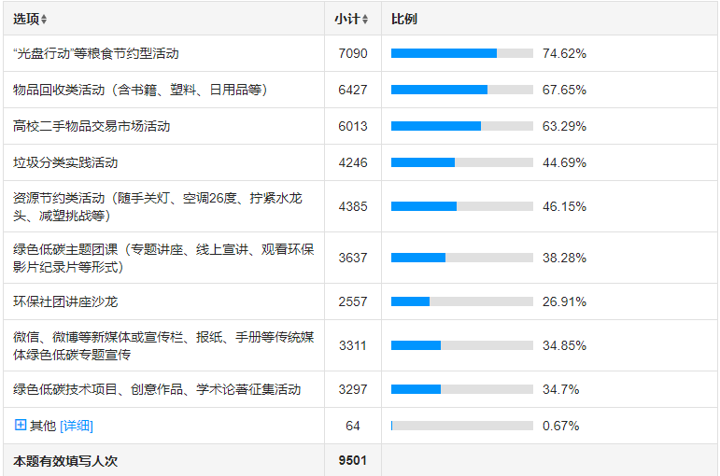

（三）组织动员有待完善，希望加大奖励力度

此次活动由于临近考试季和离校潮，并受疫情防控影响，部分省级团委和高校团委反映组织动员难度较大，未能覆盖全员学生，导致活动未达到理想效果。在后续工作建议中，部分省级团委和高校团委均提出加大奖励力度，参照减碳排名对参与组织和个人进行奖励，并将活动纳入“第二课堂成绩单”等平台，提高学生参与积极性和主动性。

三、下一步工作打算

（一）完善绿色低碳实践载体

参照活动反馈结果，优化升级“低碳驿站”小程序，增加旧书回收、垃圾分类、知识科普等功能，完善团组织管理体系；线下建设“低碳驿站”工作点位，试点开办“低碳空间”，为高校师生提供环保产品、绿色回收、二手交换等产品和服务。

（二）挖掘培养校园环保骨干

依托校园“低碳驿站”平台及活动机制，组建校园环保学生队伍，挖掘一批青年环保骨干，常态化开展校园绿色低碳实践活动，有效助力碳达峰碳中和战略。

（三）面向全国高校广泛推广

在效果调研的基础上提炼经验模式，优化活动流程，增添活动内容，制定长期推广计划，面向全国高校进行号召动员并广泛推广。同时优化充分挖掘各方资源，做好低碳驿站项目的组织、资金、技术和人力保障，依托光华基金会完善项目公募渠道，为各项工作顺利开展做好充足准备。

低碳只有进行时，没有完成时。下一阶段，我们将持续深化校园节能低碳行动，弘扬低碳校园文化，将“双碳”战略目标转化为青少年的思想共识，以实际行动学习宣传贯彻习近平生态文明思想，为实现中华大地天更蓝、山更绿、水更清、环境更优美的目标做出新时代青年应有的努力和贡献。